
Этот продукт работает со следующими операционными системами: Windows XP, Windows 2000, Windows Me, Windows 98SE, Macintosh OS X (10.2.x или более поздними)

DWL-122
2.4GHz USB
беспроводной адаптер
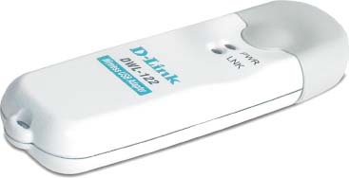

Перед тем как начать
У вас должно быть следующее оборудование для компьютера с ОС Windows:
· Компьютер со свободным портом USB для подключения беспроводного адаптера USB DWL-122.
· Процессор как минимум 300 МГц и 32 МБ ОЗУ
· Беспроводная точка доступа 802.11b (для работы в режиме инфраструктуры), либо другой 802.11b беспроводной адаптер (для работы в режиме Ad-Hoc – «точка-точка»).
· Установленный и правильно работающий контроллер USB.
У вас должно быть следующее оборудование для компьютера с ОС Macintosh OS X:
· Компьютер Power Mac G3 или G4, iMac, iBook, или PowerBook (post PowerBook G3) с памятью не менее 128MB ОЗУ.
· Беспроводная точка доступа 802.11b (для работы в режиме инфраструктуры), либо другой 802.11b беспроводной адаптер (для работы в режиме Ad-Hoc – «точка-точка»).
· Установленный и правильно работающий контроллер USB.

Проверьте содержимое комплекта
Следующие компоненты включены в поставку DWL-122:

Беспроводной адаптер USB DWL-122

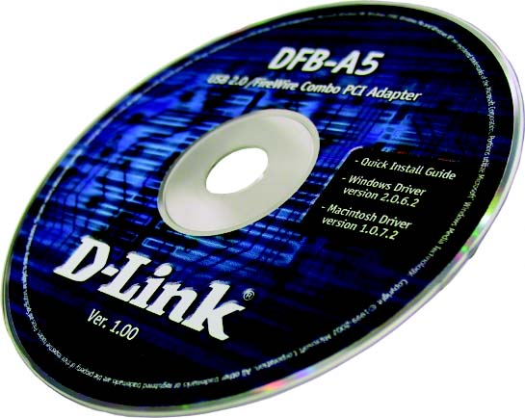
CD-ROM (содержит драйвера, руководство пользователя и гарантию)

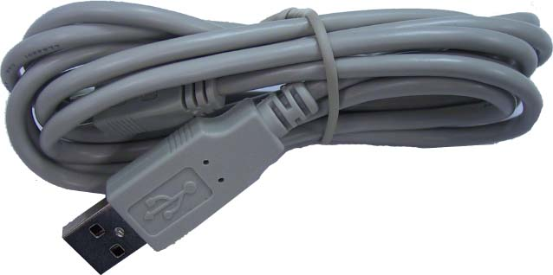
Удлинитель USB

Если что-либо из перечисленного отсутствует, обратитесь к вашему поставщику.
Краткий обзор устройства

Индикаторы Link/ Power
Link – Мигает, когда данные передаются через беспроводное соединение.
Power – Показывает, что DWL-122
правильно установлен в компьютер.

Коннектор USB
Для подключения к компьютеру.

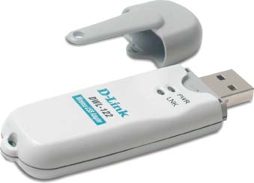

Антенна
Для беспроводного подключения к сети 802.11b
Networks.

Установка для ОС Windows
Вставьте компакт-диск D-Link в привод CD-ROM

Включите компьютер и вставьте
 Не подключайте USB адаптер DWL-122 к компьютеру до тех пор, пока не установите драйвера с компакт диска D-Link!
диск с драйверами D- Link Air DWL-122
Driver CD в привод CD-ROM

Пошаговые инструкции, приведенные
ниже, относятся к установке в ОС
Windows XP. Установка в других версиях
Windows может незначительно отличаться.

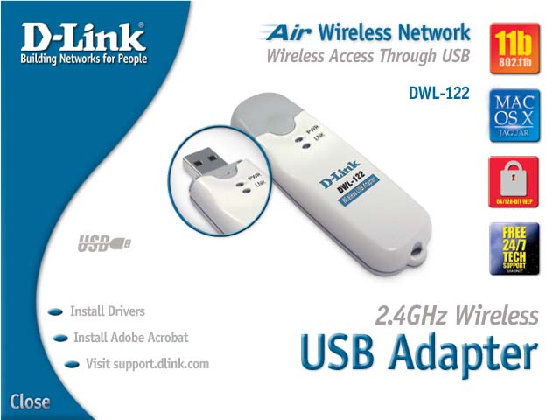

Установка для Macintosh OS X

описана в разделе 1 для
Macintosh.

Появится экран установки.
Нажмите Install Driver/PC Utility

Если компакт-диск не запускается автоматически,
Нажмите на компьютере Пуск >Выполнить,
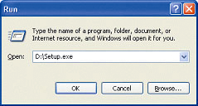
затем наберите “D:\PC\Driver\Setup.exe.”
Если компакт-диск запустился, переходите к следующему экрану.
Наберите “D:\PC\Driver\Setup.exe.”

D:\PC\Driver\Setup.exe

Нажмите OK

Буква “D” обозначает привод CD-ROM. Ваш CD-ROM может обозначаться другой буквой.

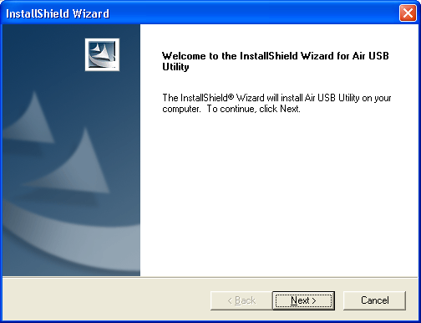

Нажмите Next

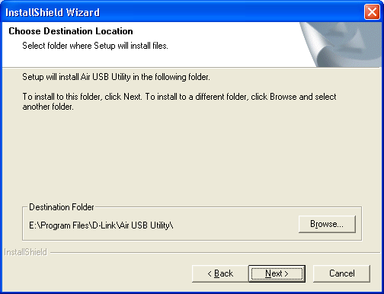

Нажмите Next

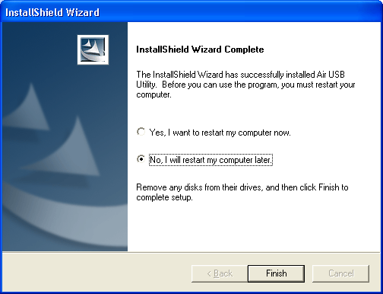

Нажмите Нет, я перезагружу компьютер позже

Нажмите Finish

Выключите Ваш компьютер


Установка беспроводного USB адаптера DWL-122 в компьютер

Удаление защитного покрытия с DWL-122.

Сначала нажмите на покрытие большим пальцем.
Снимите покрытие с DWL-122.

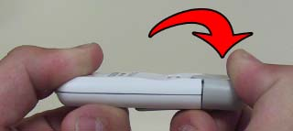
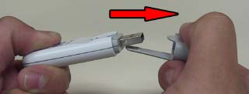
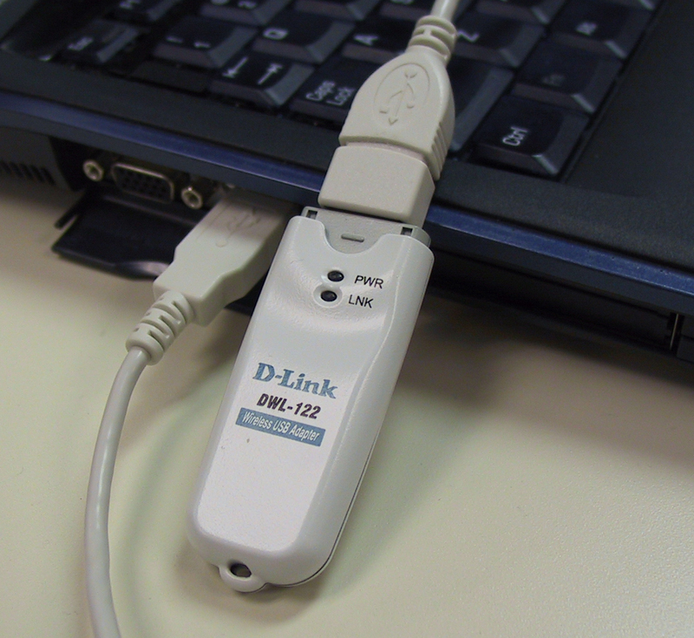

Вставьте один конец USB адаптера в прилагаемый USB кабель и подключите другой конец кабеля к USB порту компьютера.


Включите компьютер
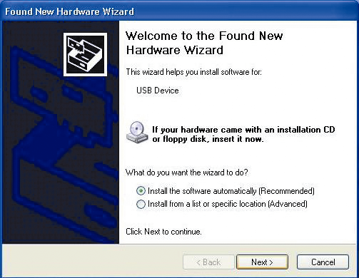

После перезагрузки компьютера появится экран Мастер установки нового оборудования
(Windows XP):

Выберите Установить программное обеспечение автоматически (Рекомендуется)

Нажмите Next

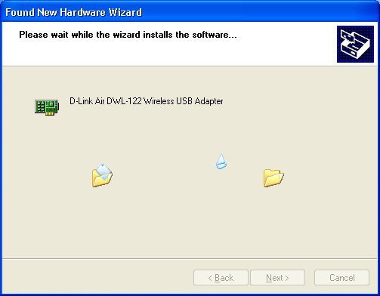

Windows XP автоматически загрузит нужные драйвера.

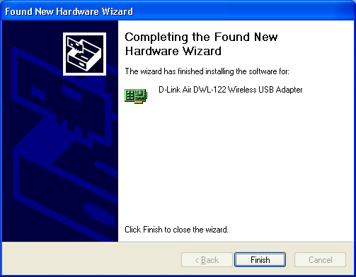

Нажмите Finish

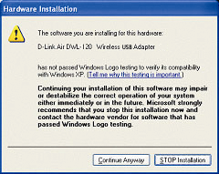
Для ОС Windows XP/2000 во время установки может появится экран Digital Signature Not Found

Нажмите Да для продолжения установки

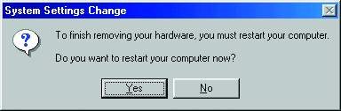
Этот экран может появиться для Windows Me и 98SE. 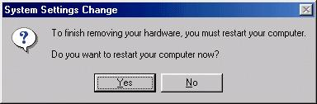
Нажмите Да, чтобы закончить установку



Установка завершена!

После того, как вы продолжите работу с Windows XP (или после того, как вы перезагрузите компьютер с другой установленной ОС Windows), программа настройки D-Link Air DWL-122 запустится автоматически и в правом нижнем углу Панели задач появится значок программы. Если значок ЗЕЛЕНЫЙ, значит вы успешно установили адаптер DWL-122 и подключились к беспроводной сети, теперь вы готовы к работе!

Для Windows XP, если вы хотите использовать утилиту Air USB, выполните следующие шаги.

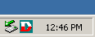
Дважды щелкните на значке программы настройки для ее запуска.

Установка завершена! (продолжение)

Нажмите Advanced

Снимите выделение с пункта “Use Windows to configure my wireless network settings.”

Нажмите OK


Подключение к беспроводной сети

Это окно показывает доступные беспроводные сети.

Нажмите Configure, после того, как выделите беспроводную сеть, к которой хотите подключиться.

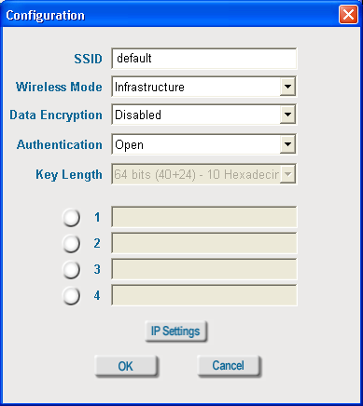

В начальных заводских установках WEP-шифрование отключено. Если на вашей точке доступа или беспроводном маршрутизаторе настроено шифрование WEP, удостоверьтесь, что вы ввели правильный ключ WEP.

Нажмите OK

Подключение к беспроводной сети (продолжение.)

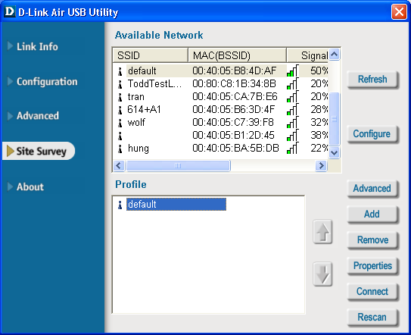

Нажмите Connect

Готово! Теперь вы должны подключиться к беспроводной сети! Теперь вы готовы участвовать в вашей новой беспроводной среде!

Сконфигурированная точка доступа или беспроводной маршрутизатор отобразятся внизу окна. Если вы имеете более одного профиля, выберите профиль, с которым вы хотите подключиться.

Установка драйвера в ОС Macintosh OS X

Включите ваш Macintosh и вставьте компакт-диск с драйвером D- Link Air DWL-122 в привод CD-ROM.

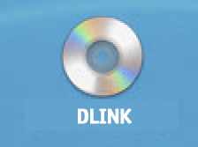
Пошаговые инструкции, которые следуют ниже, показаны для Macintosh OS X (10.2.x). Иконка, подобная показанной на картинке, должна появится на рабочем столе.

Двойной щелчок

Чтобы начать установку, дважды щелкните на папке “MAC”, затем дважды щелкните на “DLinkUsbDriver.dmg” Это извлечет инсталляционный пакет “DLinkUsbDriver.pkg.” Дважды щелкните на нем, чтобы начать.
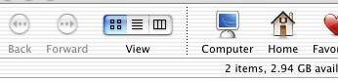

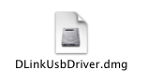
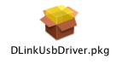

Двойной щелчок

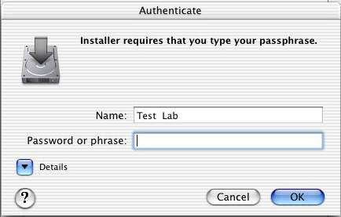

Возможно, вам потребуется ввести username и password , чтобы установить программное обеспечение.

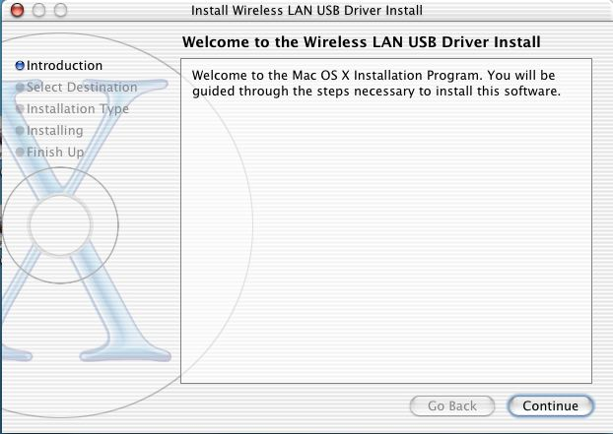
Появится начальный экран установки. Щелкните на Continue, чтобы начать установку.

Нажмите Continue
Установка драйвера в ОС Macintosh OS X (продолжение)

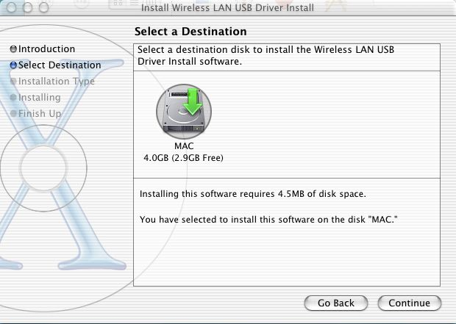
Программа попросит указать место для записи файлов установки. Выберите место размещения файлов, дважды щелкнув на соответствующем приводе жесткого диска.

Нажмите Continue

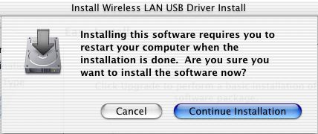

Нажмите Continue Installation

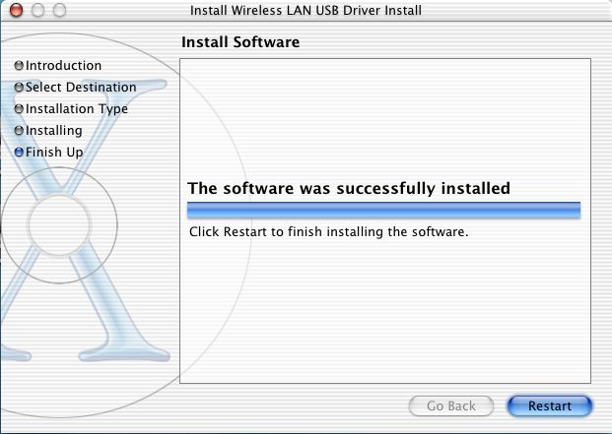

Нажмите Restart

См. Шаг 2 (Установка для Windows), чтобы увидеть, как подключить беспроводной адаптер к Macintosh.

Готово! Ваш компьютер перезагрузится.

Приложение A
Использование утилиты настройки
для Macintosh OS X (10.2.x)

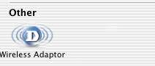
Загрузите System Preferences и вы увидите иконку с названием Wireless Adaptor, расположенную внизу.
Одиночный щелчок

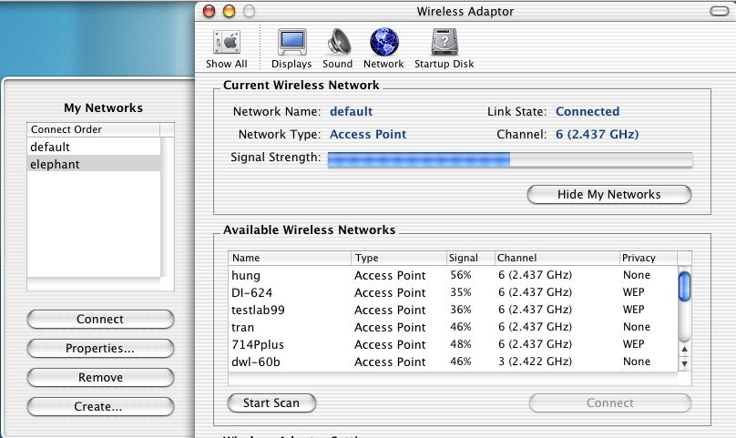
Channel: Показывает канал передачи. По умолчанию передача идет на 6 канале. Обратите внимание, что DWL-122 авто-матически корректирует канал в зависимости от точки доступа.
Network Type: Показывает тип сети, к которой вы подключены. Заводские установки установлены для точки доступа. Режим Ad-Hoc используется для взаимодействия «точка-точка».
Network Name: Идентификатор сети (Service Set Identifier)- это имя, присвоенное беспроводной сети. Заводские установки SSID – default.

Signal Strength: Мощность сигнала показывает силу беспроводного сигнала между точкой доступа и DWL-122.
My Networks: Для установки нескольких сетевых профилей. Удобно для пользователей, перемещающихся между различными беспроводными сетями в различных областях.
Available Wireless Networks: Беспроводные сети внутри зоны охвата DWL-122. Также показывает, мощность сигнала, канал передачи, и шифрование, если оно включено.

Приложение A (продолжение)

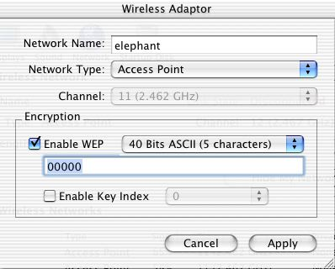

Этот экран появится, щелкнув на Properties и Create. Здесь вы можете изменить настройки WEP и установить Key Index,а также создать новый профиль.

Нажмите Apply для завершения настройки.

Приложение B
Использование утилиты настройки
для ОС Windows
SSID: Идентификатор сети - это имя, присвоенное беспроводной сети. Заводские установки SSID - default.
Frequency: Показывает текущую частоту, используемую адаптером.
Status: Показывает MAC адрес точки доступа, к которой подключен DWL-122.

Wireless Mode: Режим работы беспроводного адаптера. По умолчанию – режим инфраструктуры с использованием точки доступа. Режим Ad-Hoc используется для взаимодействия «точка-точка».
.

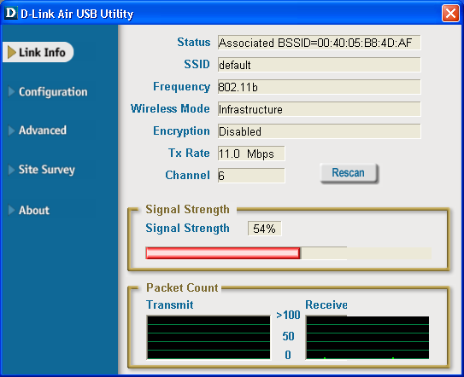
Encryption: Показывает текущее состояние шифрования беспроводного соединения.
Channel: Показывает канал передачи. По умолчанию передача идет на 6 канале. Обратите внимание, что DWL-122 автоматичес-ки корректирует канал в зависимости от точки доступа.

Packet Count: Графически отображает статистику переданных и полученных данных.
TxRate: Значение по умолчанию- Auto; это означает, что параметры настройки TxRate определяются автоматически DWL-122, в зависимости от расстояния до точки доступа.

Signal Strength: Мощность сигнала показывает силу беспроводного сигнала между точкой доступа и DWL-122.. Процент совпадает с графической полосой.

Appendix B (cont.)

SSID: Идентификатор сети - это имя, присвоенное беспроводной сети. Заводские установки SSID - default. Измените его, чтобы он соответствовал SSID существующего беспроводного маршрутизатора или точки доступа.

Wireless Mode: По умолчанию – режим инфраструктуры с использованием точки доступа. Режим Ad-Hoc используется для взаимодействия «точка-точка».

Data Encryption: По умолчанию установлен в Disabled. Адаптер поддерживает WEP, когда шифрование включено.

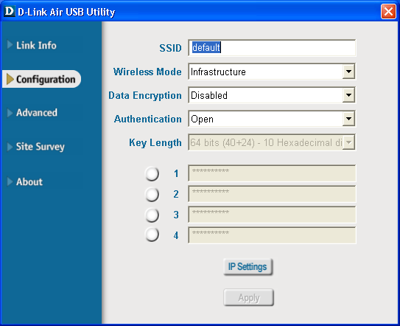

Authentication: Вы можете указать режим аутентификации для беспроводной сети. Значение по умолчанию - Open Authentication.
Key Length: Когда шифрование включено, будет доступна опция для указания уровня и формата ключа, используемого шифрования. Выберите соответствующий индекс ключа: 1-4 и введите ACSII или шестнадцатеричные цифры в соответствующее поле.

